Родственные слова

[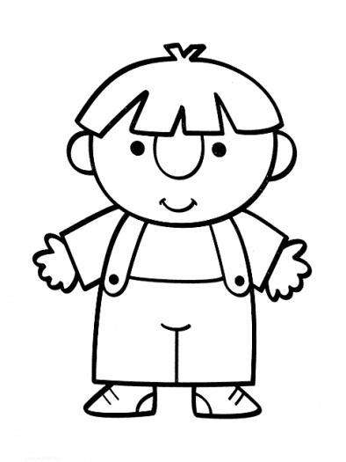](http://images.yandex.ru/yandsearch?text=%D1%87%D0%B5%D0%BB%D0%BE%D0%B2%D0%B5%D1%87%D0%B5%D0%BA&fp=0&pos=1&uinfo=ww-1499-wh-689-fw-1274-fh-483-pd-1&rpt=simage&img_url=http%3A%2F%2Fimg1.labirint.ru%2Fbooks%2F283222%2Fscrn_big_1.jpg)

[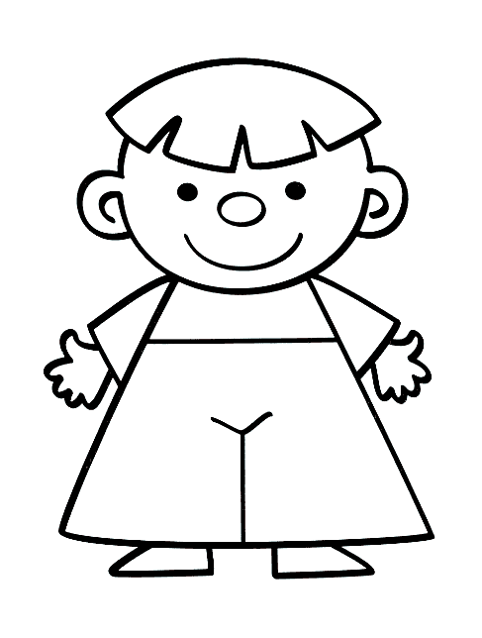](http://images.yandex.ru/yandsearch?text=%D1%87%D0%B5%D0%BB%D0%BE%D0%B2%D0%B5%D1%87%D0%B5%D0%BA&fp=0&pos=6&uinfo=ww-1499-wh-689-fw-1274-fh-483-pd-1&rpt=simage&img_url=http%3A%2F%2Fwww.raskraska.com%2Fcatalog0001%2F698.gif)